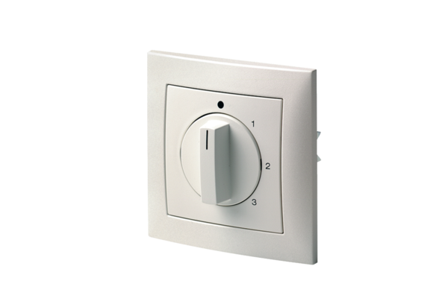3-stupňový přepínač DS 3NObsah dodávky: 1 kusSortiment: C
Typové číslo: 0157.0186Výrobce: MAICO

